Alte Nörtener Häuser mit interessanter Vergangenheit.

Wer heute im " Alten Dorf" in Nörten spazieren geht, wird nicht erahnen,
dass durch manche Häuser wieder Nörtener Geschichte lebendig werden kann.
So ist es heute mit diesem Gebäude im Alten Dorf, nördlich der
katholischen Kirche "St. Martin".
Alteingesessene Nörtener kennen das Eckhaus als "Nörtener Badehaus".
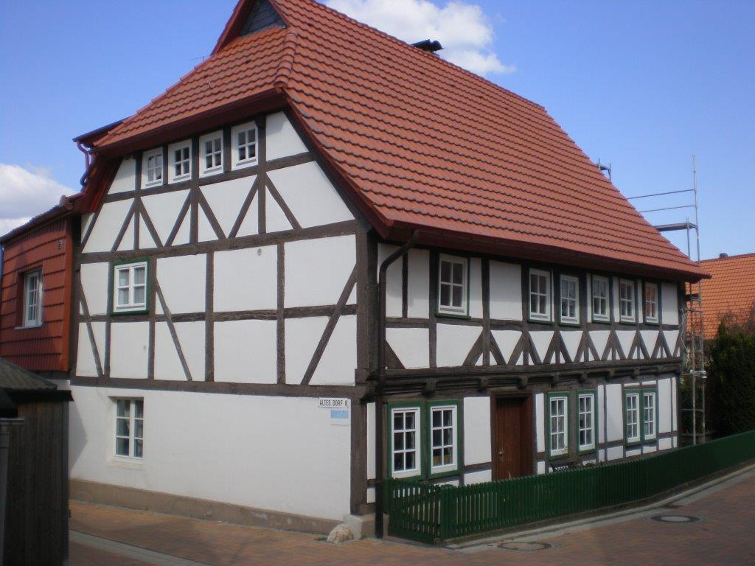
Der Nörtener HHH hat ausgehend von eigenen Erinnerungen, eigenem
Material und mithilfe von geschichtlichen Unterlagen in der Nörtener
Geschichte geforscht und vieles Wissenswertes dabei herausgefunden:
Er schreibt dazu:
Medizinische Versorgung von Nörten
Bevor der erste " studierte" Arzt in Nörten seine Arbeit aufnahm, wurde
die medizinische Versorgung von einem sogenannten "Bader" ( kein
studierter Medizine ) übernommen !
Das Haus des "Baders" stand außerhalb der sog. " Stiftsfreiheit"
( Bezirk) im Alten Dorf unmittelbar neben dem sog. "Mühlenwasser".

Es wurde von der Bever nördlich des Geländes des Grafen Hardenberg
unterhalb der Zufahrt zur Burg abgeteilt und lief dann von dort weiter
westlich in einem neu geschaffenen Kanal zur Nörtener " Marktmühle " (
eigene Mühle der Nörtener Bürger) - heute Wohnanlage - zur Papenmühle (
Mühle des Stift) und mündete ( heute nördlich der heutigen Nörtener Kläranlage ) in die Leine.
Die Brauerei in Nörten konnte auch von diesem Wasser Mühlenwasser)
das nötige Nass für das damals sehr bekannte Nörtener Bier abzweigen.
( Anmerkung )
In Nörten gab es früher die Mahnung des örtlichen Ausrufers:
" Hiermit wird bekannt gemacht, dass niemand in den "Bach reinmacht ",
denn morgen wird gebraut!!" ( " Reinheitsgebot " )
(Welcher ältere Nörtener Bürger kennt diesen Spruch von früher
noch ?? ) Vielleicht vom "Hören-Sagen" ??

Nach der Zerstörung Nörtens im 3ojährigen Krieg wurde schon 1637 das
"Badehaus" an seiner alten Stelle wieder aufgebaut und an einen "Bader" für jährlich 20 "Taler" verpachtet.
Im gesamten Mittelalter hatten Nörtener Handwerker und Bauern, aber auch Geistliche zu ihrenjeweiligen Badezeiten in großen Holz-Zubern heiße Bäder genommen. (Badehaus).
Der Bader scherte den Männern auch -Kopf Haar und Bart.
Anmerkung: " Rasieren " war damals eine schmerzliche Prozedur, da das
heute übliche Einseifen noch unbekannt war!
Männern mit "tiefen Falten" im Gesicht schob der Bader, um rasieren zu
können, einen Löffel quer in den Mund und " balbierte " seine Kunden
( Patienten) so "über den Löffel" .
Außerdem führte er Wundbehandlungen durch, setzte sog.
" Schröpfköpfe" an - also Blutegel -- und zog auch Zähne. Er verstand
sich auch darauf, auf " quälende Hühneraugen " Pflaster zu legen.

Die Kanoniker im nahen Sankt Peter-Stift in Nörten hatten seinerzeit
diese "Badestube" zum Wohle der Mörtener Bürger errichtet und finanziert!!
Eine " fromme Stiftung" ermöglichte es auch, einem armen Mitmenschen.
dieses Badehaus zu besuchen. Dies waren dann die sog. "Seelbäder" .

Im Jahre 1755 kam dann Dr Falk als erster Arzt nach Nörten. Er starb im
Jahre 1788. Dr. Falk heilte die " inneren Krankheiten" Für die äußeren
war der "Chirurg " zuständig.
Der erste Chirurg war in Nörten Josef Griese. Er stammte aus dem ersten
Nörtener "Posthaus", dem Gasthaus " Zum Stern". Später war in diesem
Hause dann die Schlachterei Keseling - Lange Str. 79 ( Unweit des
damaligen Mühlengrabens).
Dieser damals wichtige Wassergraben ist heute völlig verrohrt und nach
kürzlich erfolgter "Altdorf " Altstadtsanierung" verschwunden.
Der letzte Chirurg in Nörten war Dr. Clemens-Maria Laufköter. Er kam aus Moringen.
Dessen Söhne ( Franz und Godehardt) führten dann in Nörten ein
Kolonialwarengeschäft und boten auch allerlei landwirtschaftliche
Produkte zum Kauf an. ( Geschäft gegenüber der ev. Kirche ).
Beide Nörtener Ärzte, die Chirurgen und Doktoren wurden zu damaliger
Zeit ( wie allgemein üblich ) vom Grafen von Hardenberg " einge-
stellt" . Die Nörtener Ärzte hatten auch die Aufgabe, Kranke in der
näheren Umgebung zu versorgen.
Dank der Fortschritte in der Medizin ist seit damaliger Zeit die im 19. Jahrhundert gassierende Kindersteeblichkeit ( auch Dank dieserdamaligen " Mediziner" stark zurückgegangen.

Foto: Rudolf Roth
Text: Roth / HHH

